SOMMAIRE

SOMMAIRE 0
LISTE DES FIGURES 1
LISTE DES TABLEAUX 2
LISTE DES ABREVIATIONS 3
INTRODUCTION GENERALE 4
METHODE D’ANALYSE 5
METHODE DE CONCEPTION 24
METHODE DE REALISATION 28
GUIDE D’UTILISATION 31
CONCLUSION GENERALE 33
WEBOGRAPHIE 34
TABLE DE MATIERES 35

LISTE DES FIGURES

Figure 1: Processus 2TUP 8
Figure 2: python et le Framework Django 9
Figure 3: Architecture MVT 10
Figure 4:Diagramme de cas d'utilisation globale 13
Figure 5:Cas spécifique gérer question 14
Figure 6: Cas spécifique gérer user 14
Figure 7: Diagramme de communication s'authentifier 19
Figure 8: Diagramme de séquence s'authentifier 20
Figure 9: Diagramme de séquence s'inscrire 21
Figure 10: Diagramme d'activité s'authentifier 22
Figure 11: Diagramme d'activité créer compte 23
Figure 12: Diagramme de classe 25
Figure 13: Diagramme d'état transition s'authentifier 26
Figure 14: Diagramme d'état transition gérer user 26
Figure 15: Diagramme de paquetage 27
Figure 16: Diagramme de déploiement 29
Figure 17: Diagramme de composants 30
Figure 18: Page d'accueil 31
Figure 19: Page d'inscription 31
Figure 20: Page de connexion 32
Figure 21: Page de choix du jeu 32
Figure 22: Page de jeu 32

LISTE DES TABLEAUX

Tableau 1:Description textuelle du cas d'utilisation s'authentifier 15
Tableau 2: Description textuelle du cas d'utilisation s'inscrire 15
Tableau 3: Description textuelle du cas d'utilisation Choisir niveau 16
Tableau 4: Description textuelle du cas d'utilisation jouer au quiz 17
Tableau 5: description textuelle du cas d’utilisation créer compte 17

LISTE DES ABREVIATIONS

- 2TUP: Two Tracks Unified Process;
- BD: Base de données;
- IAI: Institut Africain d’Informatique;
- MERISE : Méthode d’Etude et de Réalisation Informatique pour les Systèmes d’Entreprise ;
- UML : Unified Modeling Language ;
- SGBD : Système de Gestion de Base de Données ;
- TIC : Technologie de l’Information et de la Communication ;
- IDE : Integrated Development environment ;

INTRODUCTION GENERALE

L'avènement des technologies de l'information a profondément transformé la manière dont l'éducation et l'évaluation sont abordées. Dans ce contexte dynamique, notre rapport se penche sur la conception, le développement et l'implémentation d'une application de quiz interactive. L'objectif de cette application est de fournir une plateforme moderne et conviviale pour évaluer les connaissances des utilisateurs tout en offrant une expérience éducative engageante. À l'ère numérique actuelle, l'apprentissage en ligne et les outils éducatifs interactifs sont devenus des composants essentiels de l'éducation formelle et informelle. Les quiz en ligne offrent une méthode efficace pour évaluer la compréhension des sujets, stimuler l'engagement des apprenants et faciliter un apprentissage autonome. Notre application de quiz a été développée en réponse à ces besoins émergents, avec l'intention de créer une expérience éducative interactive, accessible et enrichissante. Notre application de quiz met l'accent sur plusieurs fonctionnalités clés, visant à optimiser l'expérience utilisateur et à offrir une évaluation précise des connaissances. Parmi ces caractéristiques, citons la diversité des questions, la convivialité de l'interface, le suivi du progrès des utilisateurs et la possibilité d'adapter le contenu en fonction du niveau de compétence. Ces aspects sont cruciaux pour créer une plateforme éducative moderne qui s'adapte aux besoins variés des utilisateurs. Ce rapport vise à documenter le processus de développement de l'application de quiz, de la conceptualisation à la mise en œuvre. Nous explorerons les choix de conception, les défis rencontrés et les solutions apportées pour créer une application robuste et fonctionnelle. En outre, nous analyserons les retours d'utilisateurs et les résultats obtenus lors des tests pour évaluer l'efficacité de l'application dans un contexte éducatif. À travers ce rapport, nous espérons fournir un aperçu détaillé de notre démarche, mettant en lumière les innovations apportées à l'éducation numérique grâce à cette application de quiz. Ainsi pour mener à bien ce travail, nous avons eu à concevoir une application de quiz en ligne et nous avons utilisé comme Système de Gestion de Base de Données (SGBD), python comme Environnement de Développement Intégré (IDE), et Django comme Framework associe a python ; une étude conceptuelle réalisée avec le Langage de Modélisation UML associé à la méthode 2TUP. Le présent document décrit toutes les étapes de réalisation de ce projet.

METHODE D’ANALYSE

RESUME :
L’analyse est l’une des parties les plus importantes dans la réalisation d’un projet. En effet, cette partie présente clairement une analyse plus détaillée du problème, de la proposition de solution, de la méthode d’analyse choisie et les raisons de ce choix ainsi que la modélisation de ladite solution.

PLAN :

- METHODOLOGIE
- ETUDE FONCTIONNELLE ET TECHNIQUE
- OUTILS ET ARCHITECTURE
- MODELISATION

METHODOLOGIE

La conception d’un logiciel passe par l’emploi d’une méthode qui s’appuie sur un langage de modélisation. La méthode de développement est une succession d’étapes qui permettent de maitriser le déroulement du projet et qui donnent aux utilisateurs une meilleure visibilité de certains résultats produits et garantissent ainsi l’adéquation du résultat final. Chaque étape de la méthode employée est ponctuée par la création d’un modèle du système étudié. Un modèle est une représentation abstraite selon un certain un certain formalisme de la réalité qui exclut certains détails du monde réel.
Il existe deux approchent principales dans la conception des systèmes d’informations : l’approche fonctionnel et l’approche orientée objet. L’approche fonctionnelle perçoit le système comme une entité comme une entité réalisant une fonction globale que l’on peut décomposer en sous-fonctions. L’approche objet, elle, appréhende le système comme étant un ensemble d’objets qui interagissent entre eux.
Dans le cadre de notre étude nous avons opté pour l’approche objet qui assure une évolution du logiciel et une réutilisation des objets, ce qui n’est pas garanti avec l’approche fonctionnelle. Pour ce faire nous avons choisi UML comme langage de modélisation et le processus 2TUP comme méthode de développement.

Langage UML

UML ou Unified Modeling Language, est un langage de modélisation qui est né au milieu des années 90 de la fusion de trois méthode objets : OMT (Object Modelling Technique) de James Rumbaugh ; OOD (Object-Oriented Design) de Grady Booch et OOSE (Object Oriented Software Engineering) d’Ivar Jacobson. L’idée de cette fusion est partie du constat qu’à l’époque il existait plusieurs méthodes objets liées par un consensus autour d’idées communes : objets, classes, sous-système etc. C’est à partir de 1997 que l’OMG 2 (Object Management Group) qui standardise les technologies de l’objet, s’est attaché à la définition d’un langage commun unique, utilisable par toutes les méthodes objets dans toutes les phases du cycle de vie et compatible avec les techniques de réalisation du moment. D’où la naissance d’UML. UML offre des éléments pour décrire les différents aspects d’un système : les diagrammes. Les diagrammes utilisés dans l’ensemble de notre analyse sont :
- Le diagramme de cas d’utilisation
- Le diagramme d’activité
- Le diagramme de séquences

Le Processus 2TUP

Le Two Tracks Unified Process (2TUP), est une variante du processus unifié (UP). Un processus Unifié est un processus de développement logiciel construit sur UML. Il est itératif et incrémentai, conduit par les cas d’utilisation et piloté par les risques. La gestion d’un tel processus est organisée selon 5 phases :
- Pré étude, capture des besoins et étude
- Analyse et conception préliminaire
- Conception et tests
- Bilan du cycle de développement.

Le processus unifié n’est pas un processus universel mais une trame commune des meilleures pratiques de développement.

L’objectif du processus 2TUP est de capitaliser le travail effectué sur la branche fonctionnelle d’une part et technique d’autre part avant même de commencer la conception du système souhaité.

Le 2TUP propose un cycle de développement en Y, qui dissocie les aspects techniques des aspects fonctionnels. Illustré par la figure ci-dessous, le processus en Y s’articule autour de 3 phases :
- Une branche technique : qui a pour objectif de recenser les besoins techniques et d’élaborer une architecture logicielle et applicative ;
- Une branche fonctionnelle : elle a pour but de dégager les grandes fonctionnalités et les frontières du système ;
- Une phase de réalisation : qui consiste en la conception et en la mise en œuvre du système.
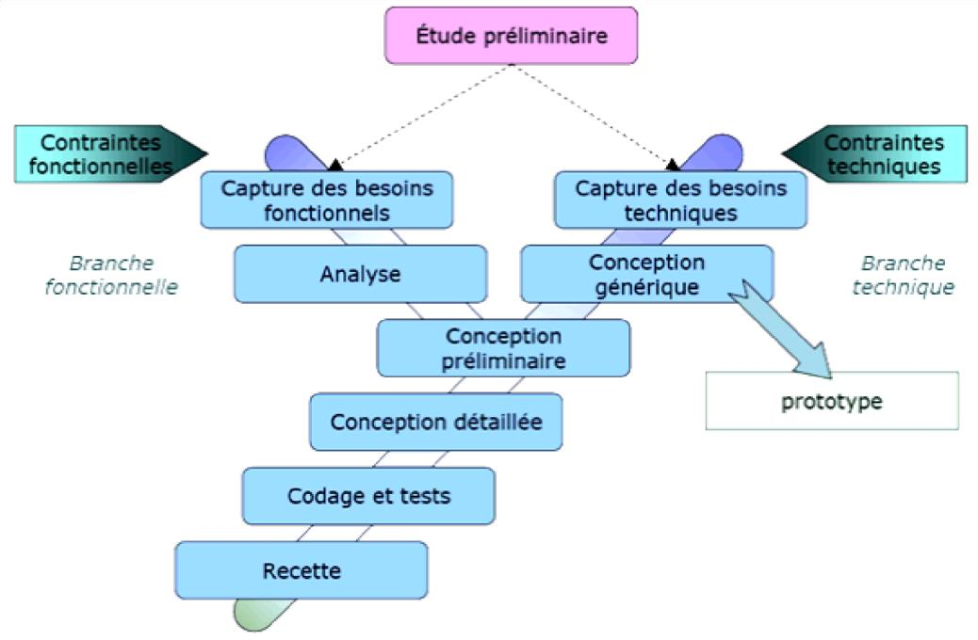

Figure 1: Processus 2TUP
Source : https://www.memoireonline.com/05/13/7195/m_Mise-en-place-dune-application-webmapping-de-geolocalisation-des-points-dintert-de-la-vill6.html.

OUTILS ET ARCHITECTURE UTILISES

Outils utilises

Pour le développement de notre application nous avons utilisés le langage de programmation python associe au Framework Django qui est un Framework web python de haut niveau qui encourage un développement rapide et une conception propre et pragmatique. Ce Framework est particulièrement connu pour l’accent qu’il met sur l’évolutivité ; sa communauté forte et active et son accent sur le principe fondamental de garder votre code. Le Framework a été publie en tant que projet open source Durant l’été 2005 et est depuis devenu l’un des Framework web python les plus populaires disponibles aujourd’hui.



Figure 2: python et le Framework Django

Architecture utilisee

Architecture utilisée par Django diffère légèrement de l’architecture MVC classique. En effet, la magie de Django réside dans le fait qu’il gère lui-même la partie contrôleur (gestion des requêtes du client, des droits sur les actions…). Ainsi, nous parlerons plutôt de Framework utilisant l’architecture MVT (Modèle- Vue- Template). Cette architecture reprend les définitions de modèle et de vue et en introduit de nouvelle : le Template. Un Template : est un fichier HTML. Il sera récupéré par la vue et envoyé ; il sera analysé et exécute par le Framework, comme s’il s’agissait d’un fichier avec du code. Django fournit un moteur de Template très utile qui permet, dans le code HTML, d’afficher des variables, d’utiliser des structures conditionnelles (if/else) ou encore des boucles (for).
L’architecture Modèle – Vue – Modèle également connue sous le nom de MVT, est un modèle de conception logicielle dans Django qui utilise :
- Modèles : pour gérer la logique des données et la structure de notre base de données ;
- Vues : pour gérer la logique et les fonctionnalités des applications ;
- Modèles : pour gérer la mise en page et la structure de l’application destinée a l’utilisateur.
Django est capable de séparer les responsabilités dans le code, ce qui crée une structure bien organisée et maintenable pour la création d’applications web, notamment celles qui reposent sur de grands ensembles de données.
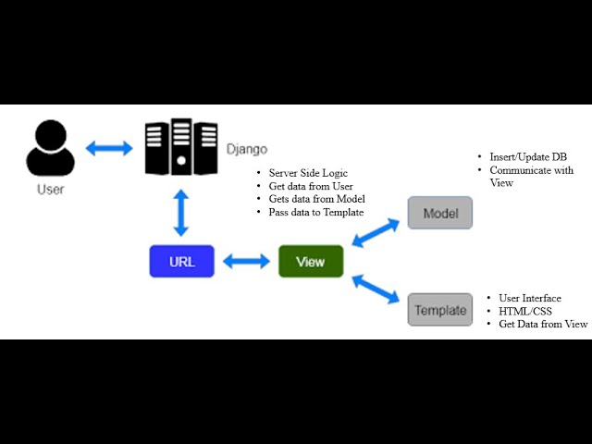

Figure 3: Architecture MVT

ETUDE FONCTIONNELLE ET TECHNIQUE

L’étude fonctionnelle a pour but de définir les contraintes fonctionnelles c’est-à-dire ce que notre système doit réaliser en termes de métier. Elle comprend la capture des besoins fonctionnels et l’analyse et la spécification.

Capture des besoins fonctionnels

La capture des besoins permet d’identifier les acteurs et les fonctionnalités réalisées par le système. Elle produit un modèle des besoins focalisé sur le métier des acteurs. La technique des cas d’utilisation d’Ur-tt, est au centre de cette phase du processus 2TUP. La démarche ici consiste en :
- L’identification des acteurs ;
- L’identification des cas d’utilisation ;
- La description des cas d’utilisation.

- Identification des acteurs
Un acteur est une personne ou un système qui interagit avec le système étudié, en échangeant de l’information (en entrée et en sortie). On trouve les acteurs en observant les utilisateurs directs du système, les responsables de sa maintenance, ainsi que les autres systèmes qui interagissent avec lui. Les acteurs de notre système ici sont :
- L’utilisateur ;
- L’administrateur du système.

- Identification des cas d’utilisation
Les cas d’utilisation sont une technique de description du système étudié privilégiant le point de vue de l’utilisateur. Ils délimitent le système, ses fonctions (ses cas), et ses relations avec son environnement. Ils constituent un moyen de déterminer les besoins du système. Ils permettent d’impliquer les utilisateurs dès les premiers stades du développement pour exprimer leurs attentes et leurs besoins (analyse des besoins). Ils constituent u fil conducteur pour le projet et la base pour les tests fonctionnels.
Pour le cas de notre système les cas d’utilisation (CU) que nous pouvons retenir sont :
- Pour l’utilisateur :
- S’authentifier ;
- S’inscrire ;
- Choisir un niveau ;
- Jouer aux quiz ;
- Gérer profil ;
- Valider réponse ;
- Envoyer notification.
- Pour l’administrateur :
- S’authentifier ;
- Gérer utilisateur ;
- Gérer questions ;
- Modifier contenu ;
- Gérer profil.

Capture des besoins non fonctionnels

Il s’agit ici des besoins secondaires, c’est-à-dire ceux qui ne sont pas nécessaires au fonctionnement de l’application. Pour ceux qui est des besoins non fonctionnels nous avons :
- Sécurité : dans le souci de garantir la sécurité de notre plateforme, chaque utilisateur devra enregistrer ses informations de connexion, ceci dans l’optique d’afficher une interface unique pour chaque utilisateur et de respecter la notion de sécurité tel que la confidentialité, l’intégrité, la disponibilité, non répudiation, l’authentification :
- Confidentialité : s’assurer que les informations ne soient accessibles qu’à ceux dont l’accès est autorisé ;
- L’intégrité : s’assurer que les données ne soient pas altérées ;
- Disponibilité : la plateforme devra garantir l’accès à une ressource dans un temps voulu avec un taux de panne et de temps d'indisponibilité réduit et permettre d’assurer une sauvegarde régulière des données pour prévenir toute perte ;
- Non répudiation : garantit que les actions soient irréfutables c’est-à-dire que la personne qui a initié une transaction ou envoyé des données ne peut pas la contester par la suite ;
- Authentification : garantit que seules les entités autorisées ont accès aux ressources ou effectuent des actions au sein de la plateforme.
- Portabilité : c’est la capacité de la plateforme à pouvoir s’écouter sur divers environnements ;
- Fiabilité : la plateforme doit fonctionner de façon cohérente, sans erreur et doit être satisfaisante ;
- Traçabilité : capacité à suivre les données, ressources de son point initial à un point utilisateur ;
- Ergonomie : la plateforme sera conçue de façon à donner du bien être à l’utilisateur tant sur le plan de la forme que sur le plan du fond, ceci avec la représentation des interfaces claires et soignées, la cohérence dans l’appel de ces interfaces en fonction des besoins qui les nécessitent ;
- Robustesse : la plateforme sera capable de fonctionner dans les conditions anormales d’utilisation c’est-à-dire en cas d’erreur de manipulation de certaines fonctionnalités, il ne devrait pas y avoir de « bugs » (plantages) ;

MODELISATION

Diagramme de cas d’utilisation global

Le diagramme des cas d’utilisation global de notre système est représenté par la figure ci-dessous :

Figure 4:Diagramme de cas d'utilisation globale

Diagramme de cas d’utilisation spécifique

- Gérer questions :

Figure 5:Cas spécifique gérer question

- Gérer utilisateurs :

Figure 6: Cas spécifique gérer user

Description textuelle des cas d’utilisation

UML ne propose pas une forme particulière pour décrire les cas d’utilisation, mais la forme textuelle est la meilleure façon de les décrire. Pour notre part, nous part nous avons choisi d’expliciter les cas d’utilisations de notre système à travers le formalisme suivant.
- Description textuelle du cas d’utilisation authentification

Tableau 1:Description textuelle du cas d'utilisation s'authentifier
Cas d’utilisation 1 | Authentification
Résumé | Vérification de l’identité des utilisateurs du système
Acteur | Utilisateurs
Date | 19/05/2025
Responsable | PEGA LYDIE
Précondition | Application active
Scénario nominal | [Début]  - Le système affiche la page de connexion  - L’acteur saisi son login et mot de passe  - Le système vérifie tous les champs du formulaire sont bien remplies  - Les informations sont vérifiées dans par la base de données  - Connection réussite  - Le système affiche le page d’accueille  [Fin]
Tous les champs du formulaires (login et mot de passe) ne sont pas remplies ou correctement remplis

A1 : Le système demande de bien remplir tous les champs du formulaire avant de continuer
Les informations fournies dans le formulaire ne correspondent pas à celles dans la BD

A2 : Un message d’erreur est envoyé et le système affiche la page de connexion et attend une nouvelle saisie des informations cela 3 fois de suite

- Description textuelle du cas d’utilisation de s’inscrire

Tableau 2: Description textuelle du cas d'utilisation s'inscrire
Cas d’utilisation 2 | S’inscrire
Résumé | Vérification de l’identité des acteurs du système
Acteur | Utilisateurs
Date | 19/05/2025
Responsable | PEGA LYDIE
Pré condition | Application active
Scénario normal | [Début]  - Le système affiche la page d’inscription  - L’acteur saisi les informations  - Le système vérifie si tous les champs du formulaire sont bien remplis  - Les informations sont enregistrées dans le SGBD  - L’acteur est inscrit  [Fin]
Scenario alternatif | Tous les champs du formulaire d’inscription (nom, prenom, et mot de passe) ne sont pas remplis ou correctement remplis  A1 : le système demande de bien remplir tous les champs du formulaire avant de continuer  A2 : un message d’erreur est envoyé et le système affiche la page de connexion et attend une nouvelle saisie des informations cela autant de fois

- Description textuelle du cas d’utilisation choisir un niveau

Tableau 3: Description textuelle du cas d'utilisation Choisir niveau
Cas d’utilisation 3 | Choisir les niveaux
Résumé | Vérification de l’identité des utilisateurs du système
Acteur | Utilisateurs
Date | 19/05/2025
Responsable | PEGA LYDIE
Pré condition | Application active
Scénario nominal | [Début]  - Le système affiche la page des niveaux  - L’acteur fait son choix sur le type de niveau  - Le système affiche directement la page de jeu  [Fin]
Scénario alternatif | Pour pouvoir accéder au jeu il faut choisir au préalable un niveau

- Description textuelle du cas d’utilisation Jouer au quiz

Tableau 4: Description textuelle du cas d'utilisation jouer au quiz
Cas d’utilisation | Jouer au quiz
Résumé | Vérification de l’identité des utilisateurs du système
Acteur | Utilisateurs
Date | 19/05/2025
 | PEGA LYDIE
Pré condition | Application active
Scénario nominal | [Début]  - Le système affiche le formulaire  - L’acteur saisi son nom  - Le système affiche un message de bienvenue  [Fin]
Scénario alternatif | Le champ du formulaire (nom) ne pas remplir  Le système demande de remplir tous les formulaires avant de continuer

- Description textuelle du cas d’utilisation Créer compte
Tableau 5: description textuelle du cas d’utilisation créer compte
Partie1 : Identification
Titre | Créer compte
Résumé | Ce cas d’utilisation permet à l’utilisateur d’avoir un compte sur la plateforme
Acteurs | Patient, l’administrateur
Date | 19/05/2025
Responsable | PEGA LYDIE
Version | 1.0
Partie2 : Description des scenarii
Précondition | Le système fonction normalement et l’utilisateur n’est pas enregistré dans la base de données.
Scénario nominal | - L’utilisateur clique sur l’onglet créer compte ;  - Le système affiche le formulaire de création de compte ;  - L’utilisateurs remplit les champs et valide ;  - Le système vérifie la conformité des champs ;  - Le système envois la requête a la base de données ;  - Le système analyse la réponse venant de la base ;  - Le système créer le compte de l’utilisateur et le notifie.
Scenario alternatif | 4-a) Si à l’étape 4 du scenario nominal le format des données n’est pas correct, un message d’erreur est retourné à l’utilisateur puis retour à l’étape 3 du scénario nominal.
Post-condition | Post-condition de succès : Le compte de l’utilisateur est créé ;  Post-condition d’échec : Le compte n’est pas créé.

Diagramme de communication

Semblable à un diagramme de séquence, le diagramme de communication modélise un transfert de message à l’aide de ligne de vie en numérotant les séquences. Ces numéros représentent l’ordre dans lequel les messages sont envoyés. Dans un diagramme de communication, les objets sont présentés avec des connecteurs d’association entre eux, les messages sont ajoutés à ces associations et les flèches montrent la direction du flux de chaque message.

- Diagramme de communication s’authentifier

Figure 7: Diagramme de communication s'authentifier

Diagramme de sequence

Le diagramme de séquence permet de représenter les échanges entre les différents objets et acteurs du système en fonction du temps et de la manière chronologique. Il a pour but de :
- Représenter les détails d’un cas d’utilisation ;
- Modéliser le déroulement logique d’une procédure (fonction ou opération complexe) ;
- Voir comment les objets et les composants interagissent entre eux pour effectuer un processus ;
- Schématiser et comprendre le fonctionnement détaillé d’un scenario.

- Diagramme de séquence de s’authentifier
Figure 8: Diagramme de séquence s'authentifier

- Diagramme de séquence s’inscrire
Figure 9: Diagramme de séquence s'inscrire

Diagramme d’activite

Le diagramme d’activité permet de mettre l’accent sur les traitements et de formaliser graphiquement la séquence d’action réalisée dans un cas d’utilisation. L'usage général des diagrammes d'activité permet de faire apparaître les flots de traitements induits par les processus internes par rapport aux évènements externes.
- Diagramme d’activité de s’authentifier

Figure 10: Diagramme d'activité s'authentifier

- Diagramme d’activité créer compte

Figure 11: Diagramme d'activité créer compte

METHODE DE CONCEPTION

RESUME :
C’est une étape non négligeable dans le processus de développement. La conception met en relief le fonctionnement ou le dynamisme du système implémenté.

PLAN :

- DIAGRAMME DE CLASSE COMPLET
- DIAGRAMME D’ETAT TRANSITON
- DIAGRAMME DE PAQUETAGE
- PRESENTATION DE L’APPLICATION

DIAGRAMME DE CLASSE COMPLET

Le diagramme de classe exprime la structure statique du système en termes de classes et de relations entre ces classes. L’intérêt du digramme de classe est de modéliser les entités du système d’information. Le diagramme de classe permet de représenter l’ensemble des informations finalisées qui sont gérer par le domaine.

Figure 12: Diagramme de classe

DIAGRAMME D’ETAT TRANSITION

C’est un diagramme qui décrit le comportement interne d’un objet. Il présente les séquences possibles d’état et d’action d’une séquence de classe qu’une instance de classe peut traiter pendant sa durée de vie. Un état représente une période de la vie d’un objet d’un objet au cours de laquelle il attend un évènement ou effectue une activité.

- Diagramme d’état transition s’authentifier

Figure 13: Diagramme d'état transition s'authentifier

- Diagramme d’état transition gérer user

Figure 14: Diagramme d'état transition gérer user

DIAGRAMME DE PAQUETAGE

Le diagramme de package permet de décomposer le système en catégorie plus facilement observable. C’est une collection d’élément UML logiquement lié quoi que l’utilisation la plus courante est d’organiser le diagramme de cas d’utilisation et de classe.

Figure 15: Diagramme de paquetage

PRESENTATION DE L’APPLICATION

- La page de connexion : ici l’utilisateur entre ses informations s’il est inscrit.
- La page d’inscription : ici l’utilisateur s’inscrit s’il n’est pas encore inscrit.
- La page d’accueil : ici nous avons les différentes rubriques (nouvelle partie, choix menus, …)
- La page de niveaux : ici se trouve les différents niveaux de jeu
- La page de quiz : ici nous avons accès au quiz proprement dit.

METHODE DE REALISATION

RESUME :
La réalisation d’un projet marque la conclusion aux étapes d’analyse et de conception de la solution. Dans cette partie du document, nous allons parler des technologies choisies pour développer la solution, de la présentation des architectures logiques et techniques.

PLAN :

- DIAGRAMME DE DEPLOIEMENT
- DIAGRAMME DE COMPOSANTS

DIAGRAMME DE DEPLOIEMENT

Le diagramme de déploiement modélise les composants matériels utilisés pour implémenter un système et l’association entre ces composants. Le diagramme de déploiement est généralement mis en œuvre pour documenter l’architecture physique du système.

Figure 16: Diagramme de déploiement

DIAGRAMME DE COMPOSANTS

Le diagramme de composant est employé pour décrire les dépendances entre les divers composants logiciels tels que la dépendance entre les fichiers exécutables et les fichiers source. Il modélise les composants utilisés pour implémenter un système et l’association entre ces composants.

Figure 17: Diagramme de composants

GUIDE D’UTILISATION

Ici nous allons vous présenter les différentes interfaces de notre application de quiz en ligne avec le Framework Django :
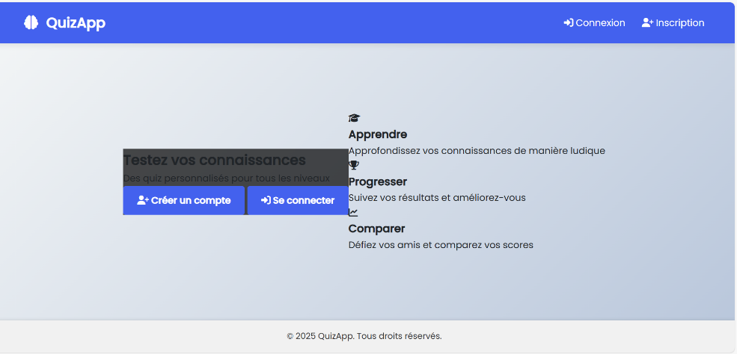

Figure 18: Page d'accueil

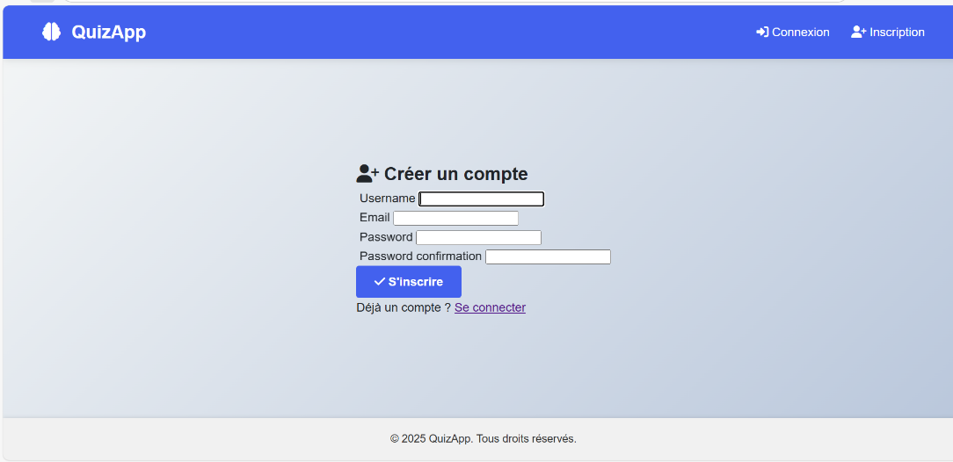

Figure 19: Page d'inscription

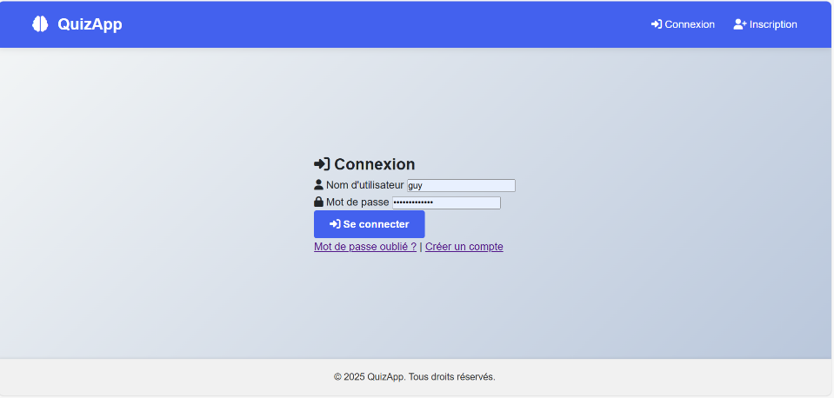

Figure 20: Page de connexion
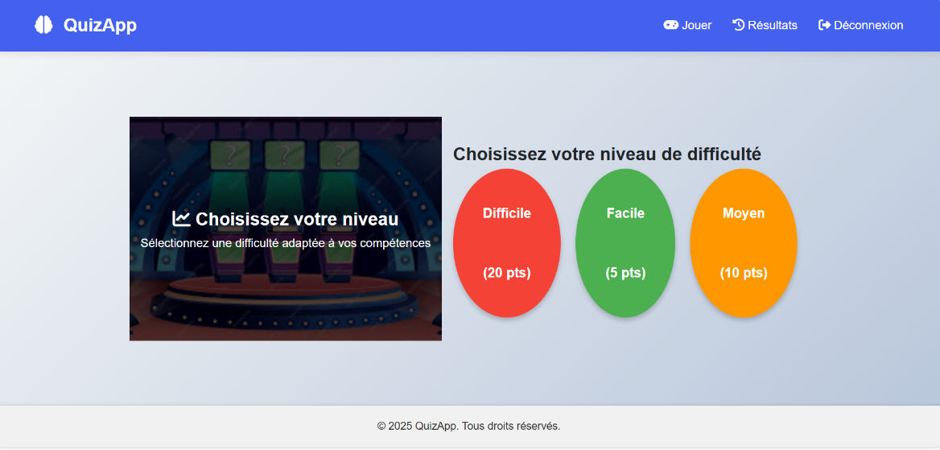

Figure 21: Page de choix du jeu
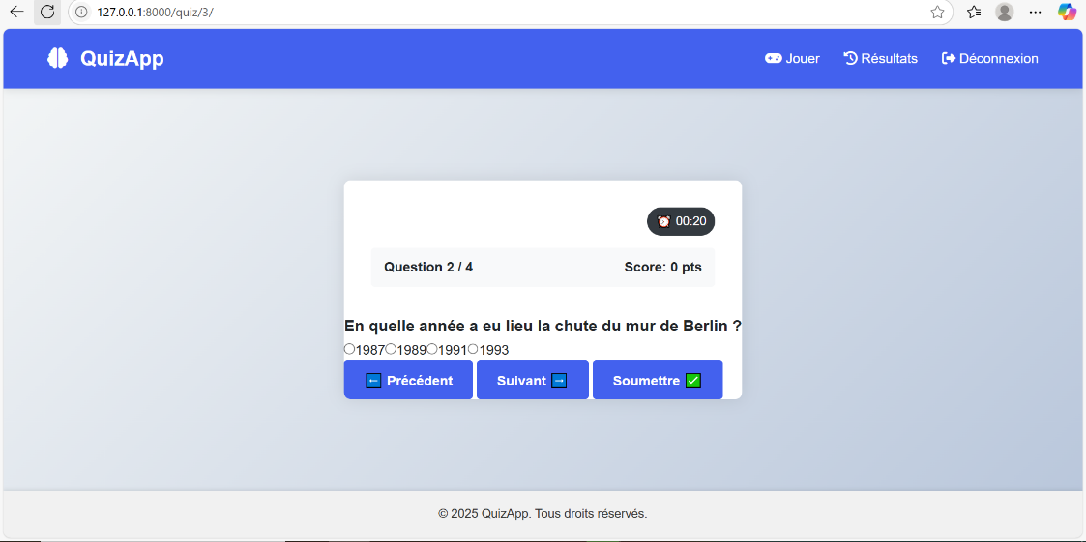

Figure 22: Page de jeu

CONCLUSION GENERALE

L’étude qui nous a été demandée pour notre projet de fin de cours, s’est articulée autour du thème : « Application de Quiz en ligne ». Au cours de cette étude, conformément au processus 2TUP, nous sommes partis de l’analyse fonctionnelle et de l’analyse technique de notre futur système pour dégager une solution respectant l’ensemble des contraintes conformes aux souhaits des utilisateurs. Pour la mise en œuvre de cette plateforme nous avons utilisé comme langage de programmation python associe au Framework Django. Cette production nous aura permis de nous frotter au monde de la vie professionnelle et nous aura par la même occasion permis de constater les faiblesses qui sont les nôtres. Sachant que cette œuvre pourrait être perfectible, nous espérons que son utilisation suscitera des besoins qui pourront être solutionnés moyennant une évolution du logiciel, l’objectif final étant de pouvoir simplifier la vie tout un chacun.

WEBOGRAPHIE

- https://fr.python-3.com/?p=141
- https://peerdh.com/fr/blogs/programming-insights/building-a-simple-quiz-application-in-python
- https://www.bing.com/videos/riverview/relatedvideo?q=APPLICATION+DE+QUIZ+EN+PYTHON&mid=4A9E874A89C69A112E4C4A9E874A89C69A112E4C&mcid=E198030EE0A9444FBA3FE12DFF966E95&FORM=VIRE

TABLE DE MATIERES

SOMMAIRE 0
LISTE DES FIGURES 1
LISTE DES TABLEAUX 2
LISTE DES ABREVIATIONS 3
INTRODUCTION GENERALE 4
METHODE D’ANALYSE 5
I- METHODOLOGIE 6
1- Langage UML 6
2- Le Processus 2TUP 7
II- OUTILS ET ARCHITECTURE UTILISES 8
1- Outils utilises 8
2- Architecture utilisee 9
III- ETUDE FONCTIONNELLE ET TECHNIQUE 10
1- Capture des besoins fonctionnels 10
2- Capture des besoins non fonctionnels 12
IV- MODELISATION 13
1- Diagramme de cas d’utilisation global 13
2- Diagramme de communication 18
3- Diagramme de sequence 19
4- Diagramme d’activite 21
METHODE DE CONCEPTION 24
I- DIAGRAMME DE CLASSE COMPLET 25
II- DIAGRAMME D’ETAT TRANSITION 25
III- DIAGRAMME DE PAQUETAGE 26
IV- PRESENTATION DE L’APPLICATION 27
METHODE DE REALISATION 28
I- DIAGRAMME DE DEPLOIEMENT 29
II- DIAGRAMME DE COMPOSANTS 29
GUIDE D’UTILISATION 31
CONCLUSION GENERALE 33
WEBOGRAPHIE 34
TABLE DE MATIERES 35

